
ordine degli architetti,
pianificatori, paesaggisti e
conservatori della
provincia di piacenza



SEMINARIO: "LA PROFESSIONE E INARCASSA:
PREVIDENZA, ASSISTENZA E LAVORO"

PROGRAMMA:
- ore 14.30 – Saluti istituzionali:
Presidente Ordine Architetti PPC Piacenza – Arch. Giuseppe Baracchi
Presidente Ordine Ingegneri Piacenza – Ing. Fabrizio Perazzi
Presidente Associazione Ingegneri Piacenza – Ing. Paolo Milani
Delegato Inarcassa Ordine Architetti PPC Piacenza – Arch. Luigi Gorra
Delegato Inarcassa Ingegneri Piacenza – Ing. Franco Stampais

- ore 14.45 – intervento Delegati Inarcassa degli Ordini Architetti P.P.C. e degli Ordini Ingegneri delle Province di Piacenza, Pavia, Lodi e Cremona

- ore 15.00 – Rapporti tra CNAPPC e INARCASSA
intervento Arch. Alessandra Ferrari – CONSIGLIERE CNAPPC e Coordinatrice Dipartimento promozione della Cultura Architettonica e della Figura dell’Architetto e Delegata per i rapporti con INARCASSA

- ore 15.45 – Domande e Dibattito

- ore 16.00 – PRIMA PARTE
intervento Arch. Giuseppe Santoro – Presidente INARCASSA
L’avvio della professione, il Sistema pensionistico, funzioni di Inarcassa, obblighi degli Iscritti

- ore 17.00 – Coffee Break

- ore 17.15 – SECONDA PARTE
intervento Arch. Giuseppe Santoro – Presidente INARCASSA
Agevolazioni, regolarità contributiva, l'assistenza messa in campo da Inarcassa. Sanzioni e modalità di regolarizzazione

- ore18.15 - Domande e dibattito finale

- ore 18.30 - Conclusione dei Lavori, Arch. Giuseppe Baracchi

- dalle ore 18.30 possibilità di Visita Guidata della Galleria e del Collegio Alberoni, partendo dalla Sala degli Arazzi ed arrivando all’ “Ecce Homo” di Antonello da Messina
(su prenotazione)

MARTEDI’ 4 OTTOBRE 2016
DALLE ORE 14.30 ALLE ORE 18.30

SEDE
SALA ARAZZI – COLLEGIO ALBERONI
Via Emilia Parmense, 67
29122 Piacenza [ PC ]

RELATORI
- Arch. Giuseppe Santoro: Presidente Cassa Nazionale di Previdenza ed Assistenza per gli Ingegneri ed Architetti liberi professionisti

- Arch. Alessandra Ferrari: Consigliere del CNAPPC, Coordinatrice Dipartimento Promozione della Cultura Architettonica e della Figura dell’Architetto e Delegata per i rapporti con INARCASSA

REGISTRAZIONE PRESENZE
dalle ore 14.00

Trasmissione del Seminario in Webinar

Verranno accreditati agli Architetti:
4 CFP validi per l’area DEONTOLOGIA 2016
E’ necessaria l’iscrizione sulla piattaforma IM@TERIA

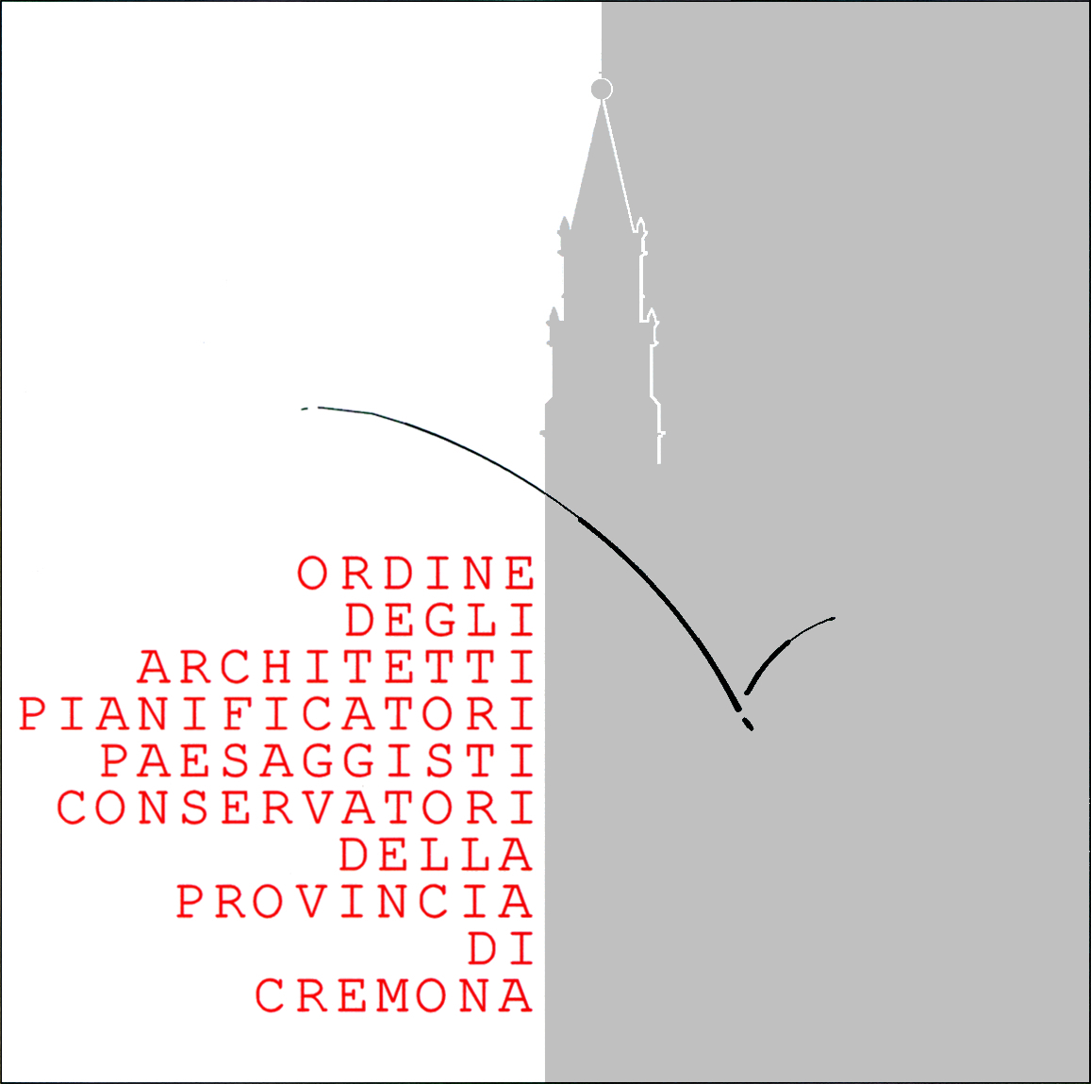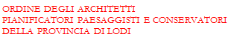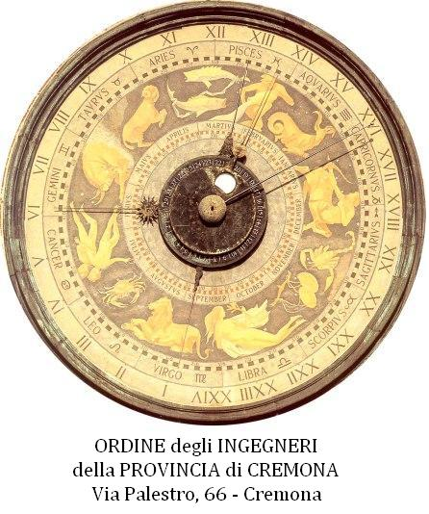


Con la partecipazione di:

